Утверждена

постановлением администрации

Славянского городского

поселения Славянского района

от 05.04.2019 № 418

Схема движения транспортных средств по территории городского кладбища

в дни поминовения усопших (Радуницы)

Темрюк

Места захоронений

Места захоронений

Славянск - Краснодар - Крымск

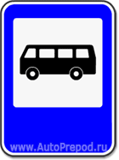



- 3.1 "Въезд запрещен".

- 2.27 "Остановка запрещена"

- 6.4 "Парковка (парковочные места)"

- Направление движения транспортных средств

- 5.16 «места остановки маршрутного транспорта

- движение только в направлениях,

указанных на знаках стрелками

















Парковка

Парковка

Места захоронений











Места захоронений





Места захоронений



Места захоронений